Praha, 15. prosince 2025
PSN získala povolení k přeměně areálu Koh-i-noor. V roce 2026 plánuje zahájit realizaci projektu.
Společnost PSN získala povolení pro rozsáhlou konverzi bývalého industriálního areálu Koh-i-noor ve Vršovicích. Projekt, který patří k nejzásadnějším městotvorným počinům PSN, promění historickou továrnu v moderní městský blok s převážně rezidenční funkcí.
V průběhu roku 2026 PSN představí veřejnosti finální architektonickou podobu projektu, řešení společných prostor i souvisejících komunitních prvků. Předpokládané zahájení přípravných prací v území je stanoveno na 2. čtvrtletí 2026.
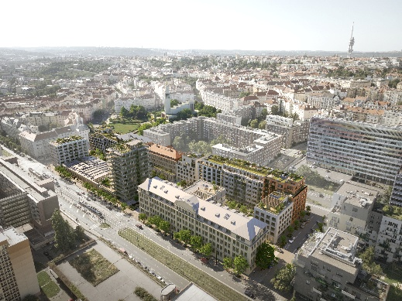
„Koh-i-noor je jeden z našich nejzásadnějších projektů. Toto povolení je důležitým milníkem, který nám umožňuje zahájit revitalizaci celého areálu. Na ploše téměř dvou hektarů připravuje PSN nový obytný a veřejný prostor, který přirozeně naváže na okolní zástavbu. Vznikne zde lokalita pro bydlení, služby, volnočasové aktivity i sousedská setkávání – proměna areálu přinese místo, které bude fungovat jako živá součást Vršovic. Ve druhém čtvrtletí příštího roku bychom rádi zahájili v areálu demolice a přípravu na samotnou výstavbu,“ uvádí Štěpán Smrčka, ředitel developmentu PSN.
Transformace historického areálu ve Vršovicích
Koh-i-noor patří k nejvýznamnějším industriálním areálům v širším centru Prahy. Historie místa zůstane patrná v každém detailu. Dvě památkově chráněné budovy projdou citlivou rekonstrukcí, která zachová jejich industriální charakter. Dominantou areálu zůstane ikonický tovární komín, který bude i nadále součástí panoramatu Vršovic. Původní atmosféra areálu se tak neztratí, naopak, stane se součástí jeho nové role.
Konverze území vytvoří nový městský blok s veřejnými prostory, rezidenčními domy, službami a komunitním zázemím. Celkem vznikne v území více než 600 jednotek v kombinaci novostaveb a rekonstruovaných historických objektů.

# # #
O PSN
PSN působí na českém trhu s nemovitostmi od roku 1991 (původně jako Pražská správa nemovitostí, od roku 2019 už jen pod názvem PSN). Společnost se zaměřuje na rekonstrukce činžovních domů i výstavbu moderních rezidenčních a polyfunkčních projektů. V současnosti se věnuje revitalizaci továrního areálu Koh-i-noor v pražských Vršovicích, přeměně areálu Brno Jedna v Plynárenské ulici v moravské metropoli nebo připravuje výstavbu polyfunkční budovy na místě bývalého Transgasu v centru Prahy na Vinohradech, na které spolupracuje se společností Penta Real Estate. Loni zkolaudovala Vanguard Prague (revitalizaci původní továrny na 150 unikátních loftů) a novostavbu Ahoj Vanguard v jejím sousedství a v hlavním městě nyní realizuje např. novostavbu JITRO nebo rekonstrukce domů Žít Braník či Bělehradská 29. Projektem Slunečný svah ve Špindlerově Mlýně vstoupila do segmentu rekreačního bydlení.

PSN také dlouhodobě vytváří vlastní portfolio nemovitostí v Praze, Pardubicích, Hradci Králové a Brně, a to pro nájemní bydlení i za účelem pronájmu kanceláří a komerčních prostor. Nejvýznamnějšími jsou ikonický Tančící dům, Dům Módy na Václavském náměstí nebo první český mrakodrap City Empiria na pražské Pankráci. V centru Pardubic na podzim 2025 dokončila rekonstrukci obchodního centra Grand ve funkcionalistickém paláci od architekta Josefa Gočára a otevřela jej znovu veřejnosti.

PSN je česká rodinná firma a šestinásobný držitel prestižního ocenění Best Managed Companies dle metodiky Deloitte.

Kontakt pro média:
Martina Kalusová, martina.kalusova@psn.cz, +420 720 519 511
Marcela Kukaňová, marcela.kukanova@crestcom.cz, +420 731 613 618

